2023年大创报销使用说明书（学生端）

- 平台填写项目预算详情

1.项目负责人登录平台
平台地址：http://cxcyxy.lnist.edu.cn（PC端使用谷歌浏览器或360浏览器极速模式）。


2.在用户中心-创新创业-我的大创-2023年的大创项目-财务预算中，进行预算填写。
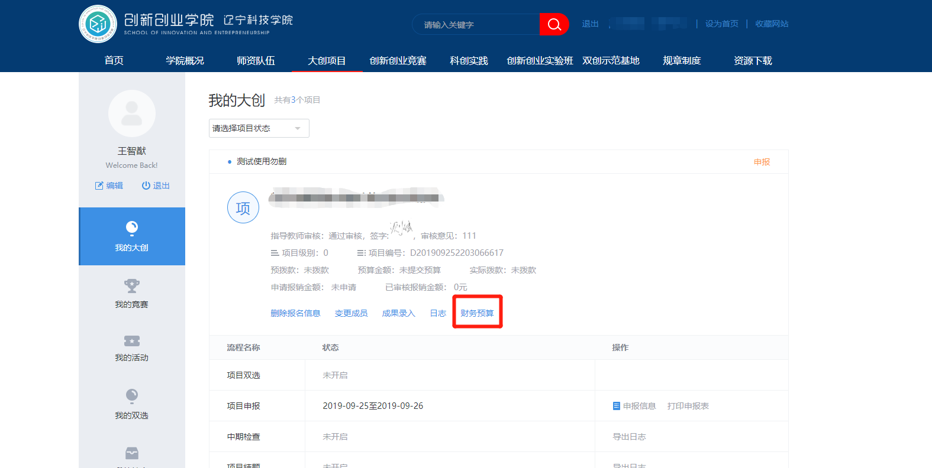

3.填写预算，并提交给指导教师审核。
填写的预算金额需等预拨款金额，同填写完后联系指导教师进行审核。
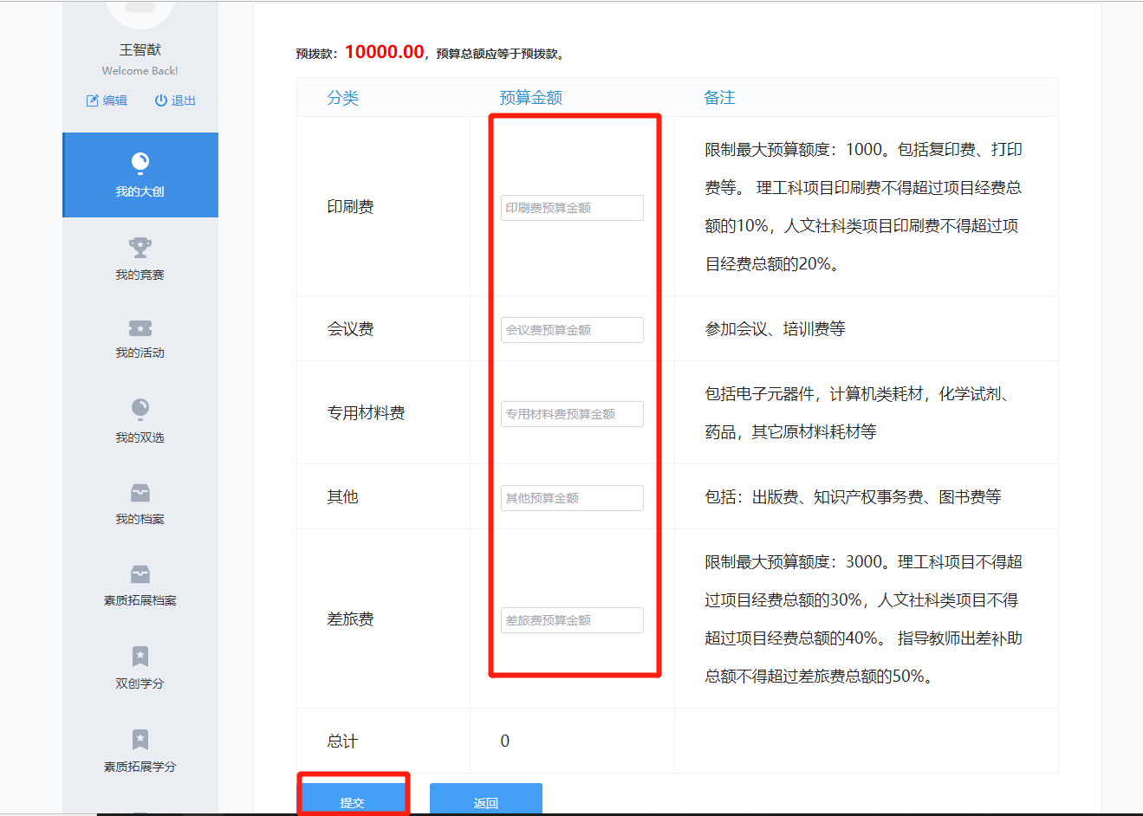

4.填写过后，会显示出来。
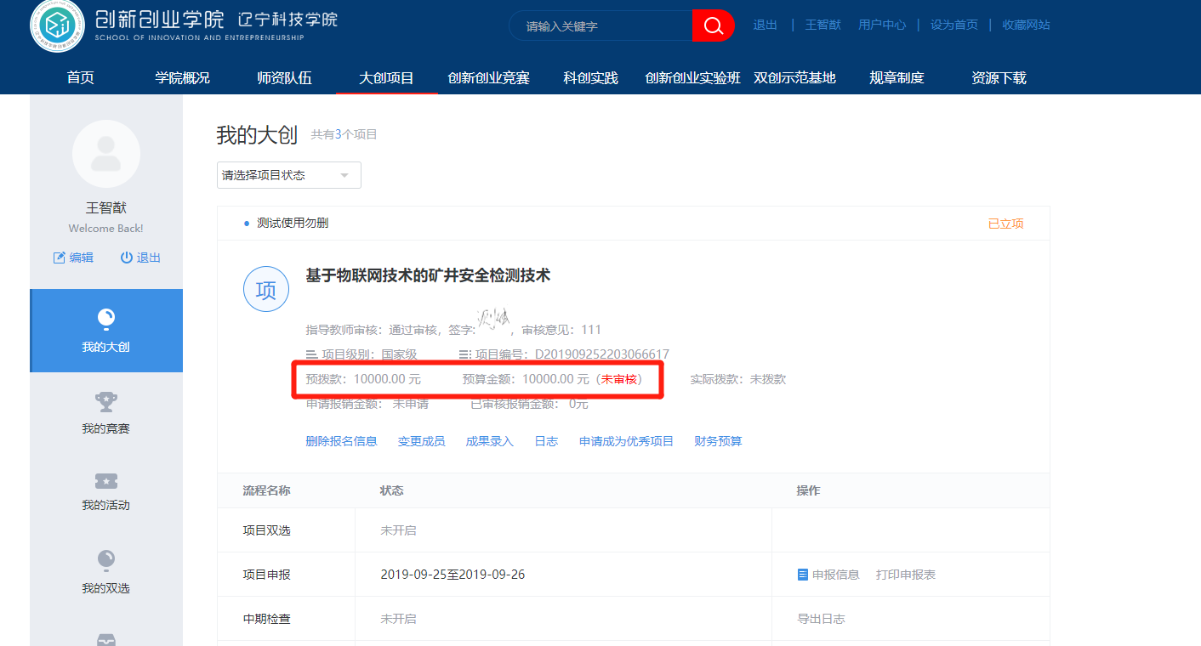
5.指导教师审核通过后，进入到学校审核阶段
